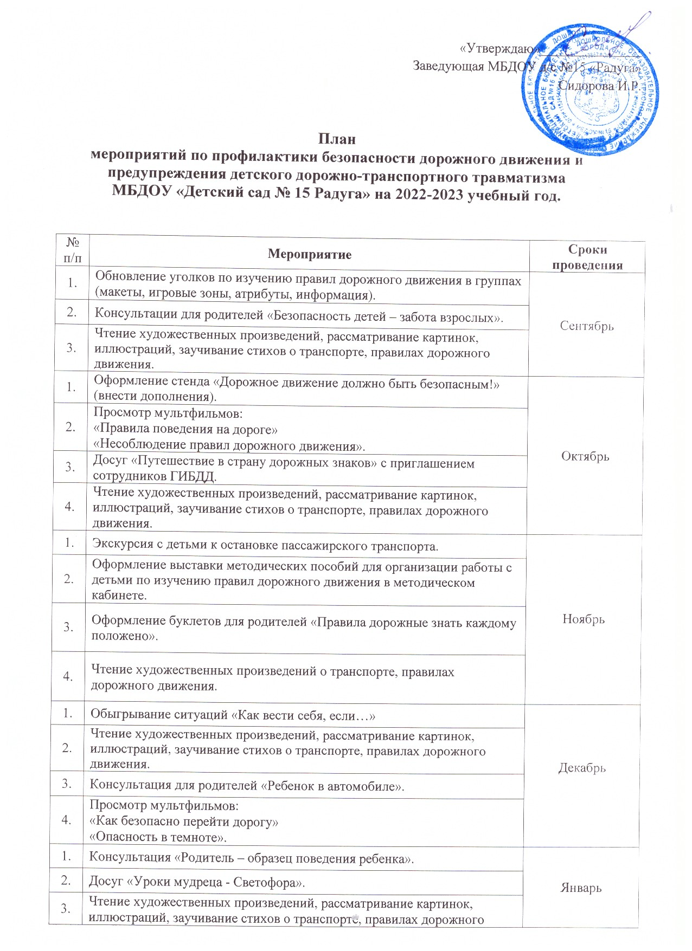
 | движения.
1. | Чтение художественных произведений, рассматривание картинок, иллюстраций, заучивание стихов о транспорте, правилах дорожного движения. | Февраль
2. | Запуск презентации для детей и родителей в холле детского сада «Каждый должен знать правила дорожного движения». | Февраль
3. | Игра-ситуация «Мы пешеходы». | Февраль
1. | Просмотр мультфильмов:  «На дороге с умом»  «Перекресток» | Март
2. | Чтение художественных произведений, рассматривание картинок, о правилах дорожного движения. | Март
3. | Познавательные беседы в режимных моментах  «Будь внимателен»  «Транспорт в городе: пешеходные зоны, запрещающие знаки» | Март
1. | Консультация для родителей «Дисциплина на улице-залог безопасности». | Апрель
2. | Приглашение сотрудников Госавтоинспекции на родительские собрания. | Апрель
3. | Заучивание стихов о транспорте, правилах дорожного движения. | Апрель
4. | Целевая прогулка к школе № 9 – места повышенной опасности (нерегулируемый перекресток). | Апрель
1. | Чтение художественных произведений, рассматривание картинок, иллюстраций, заучивание стихов о транспорте, правилах дорожного движения. | Май
2. | Просмотр мультфильмов:  «Когда случаются аварии»  «Безопасность в автобусе» | Май
3. | Консультация для родителей «Профилактика детского дорожно-транспортного травматизма в летний период». | Май
4. | Оформление фотоотчета на сайте ДОУ.

